تقرير مفصل عن الصادرات الصناعية وواردات الآلات والمعدات الصناعية خلال الفصل الاول من العام 2014

بعد الاتفاق مع ادارة الجمارك على ضرورة تطوير مرتكزات احصاءات الصادرات الصناعية وواردات الآلات والمعدات الصناعية،
وبسبب العمل على جمع المعلومات الضرورية وايجاد الصيغة الفضلى لاعتمادها، الامر الذي تسبب بتأخير وصول المعلومات الينا للبناء عليها، سيما وانه عند تغيير المرتكزات الاحصائية في سنة معينة يقتضي اعتماد المرتكزات ذاتها للسنوات التي سبقت لاجراء المقارنات التي تبين مسارات التغيير سلبا ام ايجابا بين الاشهر المماثلة في سنوات مختلفة.
لذلك، وبعد الاعتذار عن التأخير الحاصل بنشر الاحصاءات الشهرية تبعا لما تقدم، أعدت مصلحة المعلومات الصناعية في وزارة الصناعة تقريراً مفصلاً عن الصادرات الصناعية خلال الفصل الاول من العام 2014. مع الاشارة الى ان الصيغة الجديدة تأخذ بالاعتبار الفصول الجمركية الخاصة بمنتجات المملكة النباتية والحيوانية والمنتجات المعدنية والصادرات من المستودعات الجمركية (الصناعية). وبحكم الضرورة نصدر تقريرا مفصلاً عن الصادرات الصناعية استثنائيا عن الفصل الاول من العام 2014 وسيليه اصدار تقرير عن كل من شهري نيسان وايار ليصار بعدها الى اصدار التقارير الشهرية بصورة منتظمة.

مع الإشارة الى ان مجموع قيمة الصادرات الصناعية اللبنانية خلال الفصل الاول من العام 2014 بلغت 738.9 مليون دولار أميركي (د.أ.) مقابل 890.5 مليون د.أ. خلال الفترة عينها من العام 2013 و942.1 مليون د.أ. خلال الفترة عينها من العام 2012 أي بانخفاض ونسبته 17٪ مقارنةً مع العام 2013 و21.6٪ مقارنةً مع العام 2012. (جدول رقم 1 و11 ورسم بياني رقم 1)
من جهة أخرى، بلغ مجموع قيمة الواردات من الآلات والمعدات الصناعية خلال الفصل الاول من العام 2014 نحو 70.2 مليون د.أ. مقابل 75.3 مليون د.أ. خلال الفترة عينها من العام 2013 و65.9 مليون د.أ. خلال الفترة عينها من العام 2012 أي بانخفاض ونسبته 6.8٪ مقارنةً مع العام 2013 وارتفاع ونسبته 6.5٪ مقارنةً مع العام 2012. (جدول رقم 17و18)

- الصادرات الصناعية خلال الفصل الاول من العام 2014
- 1 أهم المنتجات المُصدَّرة
إحتلت صادرات الآلات والاجهزة والمعدات الكهربائية خلال هذا الفصل المرتبة الأولى، إذ بلغت قيمتها 179 مليون د.أ. وتصدر العراق لائحة البلدان المستوردة لهذا المنتج إذ استورد ما قيمته 38.2 مليون د.أ.، تليها صادرات منتجات صناعة الاغذية بقيمة 130.9 مليون د.أ.، واحتلت المملكة العربية السعودية صدارة الدول المستوردة لهذا المنتج بقيمة 21.2 مليون د.أ.، ثم منتجات الصناعات الكيماوية بقيمة 98 مليون د.أ. وتصدرت فرنسا لائحة البلدان المستوردة لهذا المنتج إذ استوردت ما قيمته 11.2 مليون د.أ. ثم المعادن العادية ومصنوعاتها بقيمة 86.1 مليون د.أ. (جدول رقم 2، 4، 6، 8، 10 ولمزيد من التفاصيل جدول رقم 15 و16)

1-2 المنتجات التي ارتفعت قيم صادراتها
سجلت الإحصاءات ارتفاعاً ملحوظاً للصادرات من المنتجات التالية:

1-2-1 منتجات صناعة الاغذية ارتفعت قيمتها من 102.2 مليون د.أ. خلال الفصل الاول من العام 2013 الى 130.9 مليون د.أ. خلال الفصل الاول من العام 2014 (جدول رقم 2 ورسم بياني رقم 2). ارتفعت صادرات هذا المنتج الى العراق وسوريا والمملكة العربية السعودية والامارات العربية المتحدة مما ادى الى الارتفاع الاجمالي والبالغ حوالي 28.7 مليون د.أ. (جدول رقم 3 و4).

  - المنتجات التي انخفضت قيم صادراتها
سجلت الإحصاءات انخفاضاً ملحوظاً للصادرات من المنتجات التالية:

1-3-1 الآلات والاجهزة والمعدات الكهربائية انخفضت قيمتها من 253.1 مليون د.أ. خلال الفصل الاول من العام 2013 الى 179 مليون د.أ. خلال الفصل الاول من العام 2014 (جدول رقم 2 ورسم بياني رقم 2). انخفضت صادرات هذا المنتج الى كل من العراق والمملكة العربية السعودية والجزائر وانغولا والامارات العربية المتحدة مما ادى الى الانخفاض الاجمالي والبالغ حوالي 74.1 مليون د.أ. (جدول رقم 5 و6)

1-3-2 المعادن العادية ومصنوعاتها انخفضت قيمتها من 149.2 مليون د.أ. خلال الفصل الاول من العام 2013 الى 86.1 مليون د.أ. خلال الفصل الاول من العام 2014 (جدول رقم 2 ورسم بياني رقم 2). انخفضت صادرات هذا المنتج الى كل من تركيا وجمهورية كوريا واليونان واليابان والصين والهند وايطاليا وقطر مما ادى الى الانخفاض الاجمالي والبالغ حوالي 63.1 مليون د.أ. (جدول رقم 7 و8)

1-3-3 منتجات الصناعات الكيماوية انخفضت قيمتها من 138 مليون د.أ. خلال الفصل الاول من العام 2014 الى 98 مليون د.أ. خلال الفصل الاول من العام 2013 (جدول رقم 2 ورسم بياني رقم 2). ارتفعت صادرات هذا المنتج الى فرنسا فيما انخفضت هذه الصادرات الى كل من البرازيل وسوريا وتركيا مما ادى الى الانخفاض الاجمالي والبالغ حوالي 40 مليون د.أ. (جدول رقم 9 و10)

  - السوق الرئيسية للصادرات
1-4-1 السوق الرئيسية للصادرات بحسب تكتلات الدول
شكلت الدول العربية خلال هذا الفصل السوق الرئيسية للصادرات الصناعية اللبنانية، فقد بلغت قيمة الصادرات إليها 429.2 مليون د.أ. أي ما نسبته 58.1٪ من مجموع الصادرات الصناعية بينما احتلت الدول الاوروبية المرتبة الثانية اذ استوردت ما نسبته 15٪ ومن ثم الدول الافريقية الغير عربية المرتبة الثالثة بما نسبته 14.5٪ تليها الدول الآسيوية الغير عربية بما نسبته 7.9٪. ومن أبرز المنتجات المصدَّرة الى الدول العربية: الآلات والاجهزة والمعدات الكهربائية بقيمة 112.7 مليون د.أ.، منتجات صناعة الاغذية بقيمة 87.8 مليون د.أ.، منتجات الصناعات الكيماوية بقيمة 55.6 مليون د.أ. والورق والكرتون ومصنوعاتهما بقيمة 36.7 مليون د.أ. (جدول رقم 12).

1-4-2 السوق الرئيسية للصادرات بحسب الدول
بالنسبة للدول المستوردة للمنتجات الصناعية اللبنانية فقد تصدرت المملكة العربية السعودية لائحة هذه الدول حيث بلغت قيمة الصادرات إليها خلال هذا الفصل 96.2 مليون د.أ. أي ما يوازي 13٪ من القيمة الإجمالية للصادرات الصناعية واحتلت الامارات العربية المتحدة المرتبة الثانية حيث بلغت قيمة الصادرات إليها 80.6 مليون د.أ. أي ما يوازي 10.9٪ يليها العراق حيث بلغت قيمة الصادرات إليه 79.2 مليون د.أ. أي ما يوازي 10.7٪. (جدول رقم 13)

وقد تم خلال هذا الفصل التصدير الى 38 دولة افريقية غير عربية، 38 دولة أوروبية، 21 دولة آسيوية غير عربية، 19 دولة عربية، 17 دولة اميركية و3 دول أوقيانية. أما الدول التي استوردت بأكثر من مليون د.أ. فهي موزعة كما يلي: 17 دول افريقية غير عربية، 16 دولة عربية، 14 دول اوروبية، 8 دول آسيوية غير عربية، 3 دول اميركية ودولة اوقيانية. (جدول رقم 14 ورسم بياني رقم 3 و4)

2. واردات الآلات والمعدات الصناعية
بلغ مجموع الواردات من الآلات والمعدات الصناعية في الفصل الاول من العام 2014 نحو 70.2 مليون د.أ.، مقابل 75.3 مليون د.أ. خلال الفترة عينها من العام أي بانخفاض ونسبته 6.8٪ مقارنةً مع العام 2013. (جدول رقم 17و18)

وقد تصدرت المانيا لائحة البلدان المُصَدِرة للآلات والمعدات الصناعية إلى لبنان، حيث بلغت قيمتها خلال هذا الفصل حوالي 16.8 مليون د.أ. تليها ايطاليا بحوالي 12.2 مليون د.أ. ومن ثم الصين بحوالي 11 مليون د.أ. (جدول رقم 17)

2-1 توزيع الآلات والمعدات الصناعية المستوردة بحسب بلد المنشأ والنشاط الصناعي
إحتلت واردات الآلات للصناعات الغذائية المرتبة الاولى، إذ بلغت قيمتها 13.7 مليون د.أ. وتصدرت المانيا لائحة البلدان المُصدِّرة لهذا المنتج الى لبنان إذ صدَّرت ما قيمته 7.7 مليون د.أ.، تليها واردات الآلات التي تستعمل في التغليف بقيمة 7 مليون د.أ.، واحتلت ايطاليا صدارة الدول المُصدِّرة لهذا المنتج بقيمة 3.6 مليون د.أ.، فالآلات للطباعة والتجليد بقيمة 6.6 د.أ. (جدول رقم 18)

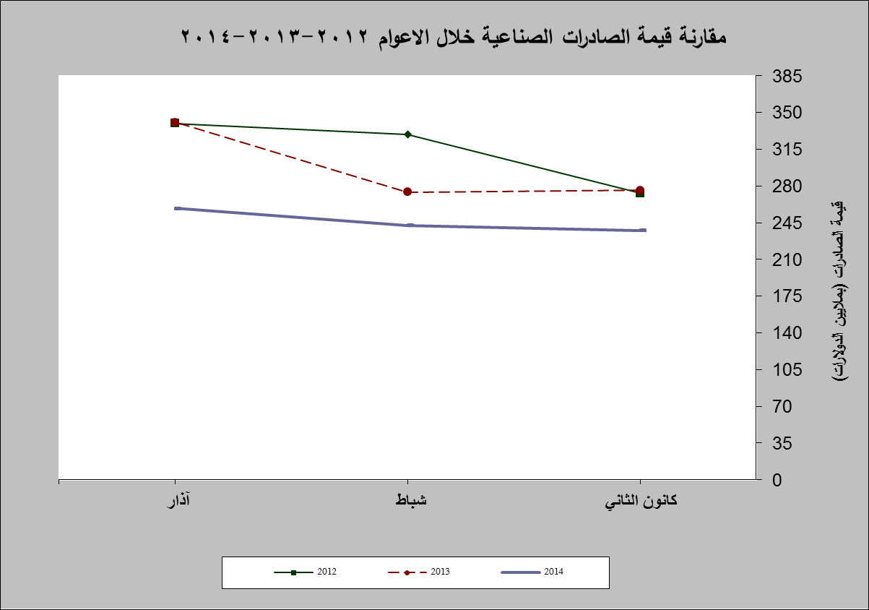

رسم بياني رقم 1
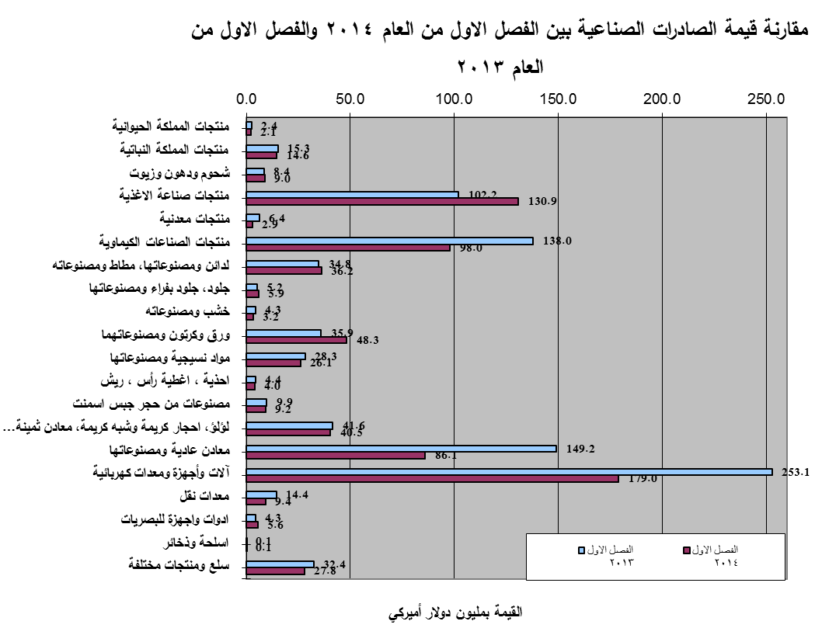

رسم بياني رقم 2
جدول رقم 3- صادرات منتجات صناعة الاغذية حسب أبرز البلدان المصدَّر إليها خلال الفصل الاول من العام 2013
البلد المصدَّر إليه | المملكة العربية السعودية | سوريا | العراق | الاردن | الامارات العربية المتحدة | الولايات المتحدة الاميركية | قطر | مصر
القيمة بآلاف الدولارات | 16153 | 11981 | 8533 | 7449 | 5932 | 5852 | 4915 | 4078

جدول رقم 4- صادرات منتجات صناعة الاغذية حسب أبرز البلدان المصدَّر إليها خلال الفصل الاول من العام 2014
البلد المصدَّر إليه | المملكة العربية السعودية | سوريا | العراق | الامارات العربية المتحدة | الولايات المتحدة الاميركية | قطر | فرنسا | بلجيكا
القيمة بآلاف الدولارات | 21194 | 18643 | 16128 | 10533 | 5884 | 5497 | 4636 | 4262

جدول رقم 5- صادرات الآلات والأجهزة والمعدات الكهربائية حسب أبرز البلدان المصدَّر إليها خلال الفصل الاول من العام 2013
آلات وأجهزة ومعدات كهربائية | العراق | المملكة العربية السعودية | الامارات العربية المتحدة | الجزائر | انغولا | غانا | نيجيريا | الاردن
القيمة بآلاف الدولارات | 70587 | 53714 | 22285 | 14596 | 10772 | 7484 | 7244 | 5850

جدول رقم 6- صادرات الآلات والأجهزة والمعدات الكهربائية حسب أبرز البلدان المصدَّر إليها خلال الفصل الاول من العام 2014
آلات وأجهزة ومعدات كهربائية | العراق | المملكة العربية السعودية | الامارات العربية المتحدة | انغولا | نيجيريا | غانا | سوريا | قطر
القيمة بآلاف الدولارات | 38195 | 25312 | 18660 | 11979 | 8870 | 7751 | 7621 | 5546

جدول رقم 7 - صادرات المعادن العادية ومصنوعاتها حسب أبرز البلدان المصدَّر إليها خلال الفصل الاول من العام 2013
البلد المصدَّر إليه | تركيا | جمهورية كوريا | اليونان | اليابان | الصين | الهند | ايطاليا | قطر
القيمة بآلاف الدولارات | 39690 | 23444 | 9522 | 9316 | 8291 | 6108 | 5532 | 4930

جدول رقم 8 - صادرات المعادن العادية ومصنوعاتها حسب أبرز البلدان المصدَّر إليها خلال الفصل الاول من العام 2014
البلد المصدَّر إليه | تركيا | جمهورية كوريا | الامارات العربية المتحدة | الاردن | المملكة العربية السعودية | اسبانيا | الهند | اليابان
القيمة بآلاف الدولارات | 14732 | 10141 | 5573 | 4523 | 4186 | 3966 | 3672 | 3640

جدول رقم 9 - صادرات منتجات الصناعات الكيماوية حسب أبرز البلدان المصدَّر إليها خلال الفصل الاول من العام 2013
البلد المصدَّر إليه | البرازيل | سوريا | المملكة العربية السعودية | تركيا | الامارات العربية المتحدة | العراق | ايطاليا | اسبانيا
القيمة بآلاف الدولارات | 43446 | 14949 | 9881 | 9783 | 9700 | 8739 | 7125 | 4628

جدول رقم 10- صادرات منتجات الصناعات الكيماوية حسب أبرز البلدان المصدَّر إليها خلال الفصل الاول من العام 2014
البلد المصدَّر إليه | فرنسا | الامارات العربية المتحدة | العراق | المملكة العربية السعودية | سوريا | تركيا | الاردن | ايطاليا
القيمة بآلاف الدولارات | 11200 | 11107 | 9704 | 9388 | 6747 | 6330 | 5929 | 5765

جدول رقم 12- توزيع الصادرات الصناعية اللبنانية حسب المنتج المصدَّر وتكتلات الدول خلال الفصل الاول من العام 2014
 | الدول العربية | الدول الأوروبية | الدول الاوقيانية | الدول الآسيوية  الغير عربية | الدول الأميركية | الدول الأفريقية  الغير عربية | مختلف* | المجموع
منتجات المملكة الحيوانية | 1,729 | 20 |  | 4 | 40 | 355 |  | 2,148
منتجات المملكة النباتية | 9,440 | 1,716 | 207 | 312 | 1,718 | 1,235 |  | 14,627
شحوم ودهون وزيوت | 6,652 | 809 | 76 | 41 | 1,107 | 321 |  | 9,006
منتجات صناعة الأغذية | 87,847 | 20,049 | 2,003 | 1,698 | 9,890 | 8,744 | 635 | 130,865
منتجات معدنية | 1,744 | 384 | 8 | 39 | 24 | 175 | 523 | 2,898
منتجات الصناعة الكيماوية | 55,618 | 28,862 | 158 | 7,107 | 772 | 4,839 | 598 | 97,954
لدائن ومصنوعاتها، مطاط ومصنوعاته | 16,138 | 3,710 | 201 | 1,508 | 5,035 | 8,835 | 752 | 36,179
جلود، جلود بفراء ومصنوعاتها | 1,905 | 1,779 |  | 2,088 | 82 | 45 | 7 | 5,906
خشب ومصنوعاته | 2,119 | 53 | 1 | 48 | 2 | 951 |  | 3,173
ورق وكرتون ومصنوعاتهما | 36,685 | 5,471 | 184 | 1,482 | 59 | 3,610 | 843 | 48,333
مواد نسيجية ومصنوعاتها | 17,579 | 5,254 | 13 | 513 | 741 | 1,685 | 270 | 26,056
أحذية، أغطية رأس، ريش | 3,616 | 214 |  | 3 | 66 | 84 | 10 | 3,991
مصنوعات من حجر جبس اسمنت | 5,572 | 985 | 4 | 93 | 261 | 2,291 | 4 | 9,209
لؤلؤ، أحجار كريمة وشبه كريمة، معادن  ثمينة (دون الماس الخام وسبائك الذهب والفضة بشكلها الخامي) | 22,615 | 13,210 |  | 3,388 | 1,108 | 119 | 55 | 40,494
معادن عادية ومصنوعاتها | 22,492 | 15,978 | 254 | 33,206 | 761 | 13,239 | 189 | 86,119
آلات وأجهزة ومعدات كهر بائية | 112,739 | 8,698 | 203 | 5,397 | 1,854 | 48,735 | 1,389 | 179,014
معدات نقل | 4,310 | 1,527 | 40 | 209 | 126 | 3,143 | 23 | 9,379
أدوات وأجهزة للبصريات | 2,711 | 951 | 1 | 987 | 458 | 476 | 65 | 5,648
أسلحة وذخائر | 52 |  |  |  |  |  |  | 52
سلع ومنتجات مختلفة | 17,660 | 1,074 | 132 | 362 | 541 | 8,016 | 54 | 27,839
المجموع | 429,222 | 110,744 | 3,486 | 58,484 | 24,644 | 106,895 | 5,414 | 738,890
الأرقام المبينة أعلاه هي بآلاف الدولارات
*يشمل "مختلف" البضاعة المصدرة إلى السوق الحرة، التي دخلت بشكل مؤقت إلى المستودعات وتلك التي تزود بها السفن والطائرات.

جدول رقم 13- توزيع الصادرات الصناعية اللبنانية حسب أبرز البلدان المصدَّر إليها خلال الفصل الاول من العام 2014
البلد المصدَّر إليه |  | المملكة العربية السعودية |  | الامارات العربية المتحدة |  |  |  | العراق |  |  | سوريا |  |  | تركيا |  |  | الاردن |  |  | فرنسا |  |  | قطر
القيمة بآلاف الدولارات |  | 96197 |  | 80624 |  |  |  | 79159 |  |  | 51764 |  |  | 29016 |  |  | 28830 |  |  | 24698 |  |  | 21746
البلد المصدَّر إليه | انغولا |  | مصر |  |  | نيجيريا |  |  | الولايات المتحدة الاميركية |  |  | الكويت |  |  | الكونغو |  |  | ايطاليا |  |  |  | بلجيكا
القيمة بآلاف الدولارات | 17110 |  | 17105 |  |  | 16984 |  |  | 16703 |  |  | 14672 |  |  | 13353 |  |  | 12100 |  |  |  | 12062
البلد المصدَّر إليه | غانا |  |  |  | جمهورية كوريا |  | المانيا |  |  | اسبانيا |  |  | الجزائر |  |  | المملكة المتحدة |  |  | ساحل العاج |  | البحرين
القيمة بآلاف الدولارات | 10809 |  |  |  | 10279 |  | 10227 |  |  | 10079 |  |  | 9032 |  |  | 8734 |  |  | 8424 |  | 6629

جدول رقم 14- توزيع البلدان المصدَّر إليها حسب تكتلات الدول وقيمة الصادرات خلال الفصل الاول من العام 2014
قيمة الصادرات (مليون د.أ.) | الدول العربية | الدول الأوروبية | الدول الاوقيانية | الدول الآسيوية  غير العربية | الدول الأميركية | الدول الإفريقية  غير العربية | المجموع
[0-1[ | 3 | 24 | 2 | 13 | 14 | 21 | 77
[1-5[ | 4 | 7 | 1 | 5 | 2 | 10 | 29
[5-10[ | 4 | 2 |  | 1 |  | 3 | 10
[10-15[ | 1 | 4 |  | 1 |  | 2 | 8
أكثر من 15 مليون د.أ. | 7 | 1 |  | 1 | 1 | 2 | 12
المجموع | 19 | 38 | 3 | 21 | 17 | 38 | 136

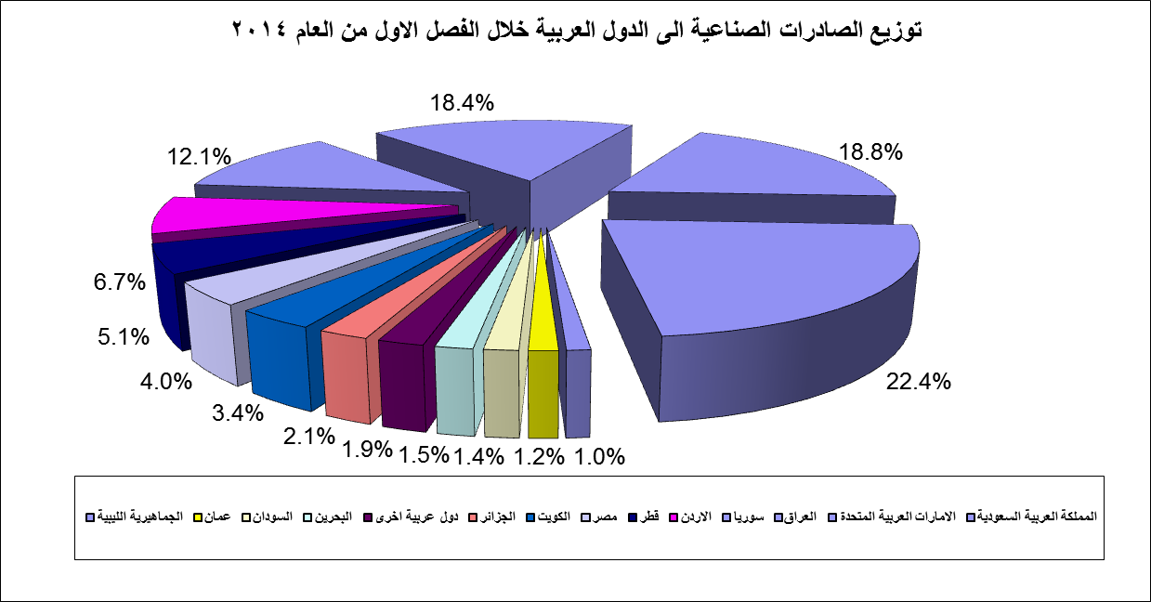

رسم بياني رقم 3

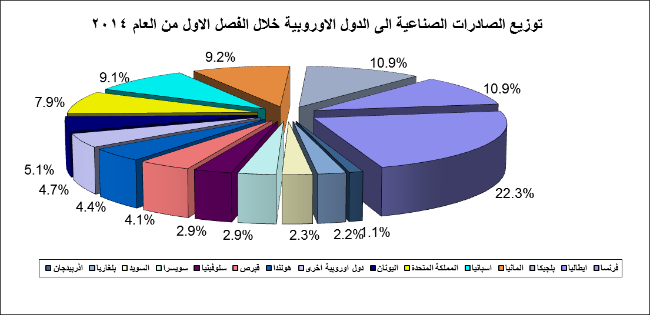

رسم بياني رقم 4

جدول رقم 15- توزيع الصادرات الصناعية اللبنانية حسب المنتج وأبرز البلدان المصدَّر إليها خلال الفصل الاول من العام 2014
منتجات المملكة الحيوانية | العراق | ساحل العاج | المملكة العربية السعودية | الامارات العربية المتحدة |  | سوريا |  | الاردن |  | الكويت |  | قطر
القيمة بآلاف الدولارات | 1,346 | 137 | 80 | 69 |  | 63 |  | 60 |  | 54 |  | 49
منتجات المملكة النباتية | سوريا | الامارات العربية المتحدة | الولايات المتحدة الاميركية |  | المملكة العربية السعودية |  | الاردن |  | قطر |  | كندا |  | العراق
القيمة بآلاف الدولارات | 2,843 | 1,677 | 1,047 |  | 1,010 |  | 952 |  | 745 |  | 535 |  | 518
شحوم ودهون وزيوت | سوريا | المملكة العربية السعودية | الكويت |  | الامارات العربية المتحدة |  | الولايات المتحدة الاميركية |  | قطر |  | هولندا |  | مصر
القيمة بآلاف الدولارات | 1916 | 1806 | 1111 |  | 881 |  | 826 |  | 361 |  | 294 |  | 283
منتجات صناعة الاغذية | المملكة العربية السعودية | سوريا | العراق |  | الامارات العربية المتحدة |  | الولايات المتحدة الاميركية |  | قطر |  | فرنسا |  | بلجيكا
القيمة بآلاف الدولارات | 21194 | 18643 | 16128 |  | 10533 |  | 5884 |  | 5497 |  | 4636 |  | 4262
لدائن ومصنوعاتها، مطاط ومصنوعاته | الولايات المتحدة الاميركية | المملكة العربية السعودية | سوريا |  | العراق |  | مصر |  | الاردن |  | الكونغو |  | الامارات العربية المتحدة
القيمة بآلاف الدولارات | 4984 | 3642 | 2464 |  | 2442 |  | 1734 |  | 1575 |  | 1144 |  | 1125
جلود، جلود بفراء ومصنوعاتها | الامارات العربية المتحدة | سويسرا | الهند |  | تركيا |  | هونغ كونغ |  | ايطاليا |  | المملكة العربية السعودية |  | المانيا
القيمة بآلاف الدولارات | 1238 | 954 | 744 |  | 586 |  | 393 |  | 308 |  | 295 |  | 240
خشب ومصنوعاته | المملكة العربية السعودية | العراق | الامارات العربية المتحدة |  | انغولا |  | سوريا |  | قطر |  | نيجيريا |  | الكونغو
القيمة بآلاف الدولارات | 613 | 500 | 310 |  | 235 |  | 230 |  | 225 |  | 199 |  | 125
ورق وكرتون ومصنوعاتهما | المملكة العربية السعودية | الاردن | العراق |  | الجزائر |  | الامارات العربية المتحدة |  | سوريا |  | قبرص |  | مصر
القيمة بآلاف الدولارات | 11039 | 6408 | 3250 |  | 3143 |  | 2894 |  | 2616 |  | 2496 |  | 1611

جدول رقم 15 -(تابع) توزيع الصادرات الصناعية اللبنانية حسب المنتج وأبرز البلدان المصدَّر إليها خلال الفصل الاول من العام 2014
المواد النسيجية ومصنوعاتها | الامارات العربية المتحدة | المملكة العربية السعودية | قطر | الكويت | سوريا |  | مصر |  | فرنسا |  | الاردن
القيمة بآلاف الدولارات | 5814 | 3744 | 1357 | 1247 | 1092 |  | 1062 |  | 961 |  | 813
أحذية، أغطية رأس، ريش | المملكة العربية السعودية | العراق | الامارات العربية المتحدة | ايطاليا | سوريا |  | الكويت |  | قطر |  | الاردن
القيمة بآلاف الدولارات | 2520 | 333 | 310 | 150 | 130 |  | 120 |  | 69 |  | 68
مصنوعات من حجر جبس اسمنت | المملكة العربية السعودية | قطر | الكويت | تشيكيا | غينيا |  | سوريا |  | الغابون |  | الكونغو
القيمة بآلاف الدولارات | 1559 | 1284 | 508 | 487 | 476 |  | 453 |  | 439 |  | 392
اللؤلؤ والأحجار الكريمة والمعادن الثمينة* | الامارات العربية المتحدة | بلجيكا | المملكة العربية السعودية | المانيا | تركيا |  | سويسرا |  | الولايات المتحدة الاميركية |  | الاردن
القيمة بآلاف الدولارات | 17301 | 6859 | 3919 | 3469 | 1489 |  | 1330 |  | 1106 |  | 794
معدات نقل | العراق | الجماهيرية الليبية | المانيا | ساحل العاج | سوريا |  | الكونغو |  | نيجيريا |  | الكويت
القيمة بآلاف الدولارات | 1102 | 796 | 742 | 722 | 689 |  | 650 |  | 458 |  | 443
أدوات وأجهزة للبصريات | الامارات العربية المتحدة | هونغ كونغ | عمان | الولايات المتحدة الاميركية |  | فرنسا | الاردن | قبرص |  |  | سويسرا
القيمة بآلاف الدولارات | 1190 | 740 | 585 | 402 |  | 295 | 295 | 222 |  |  | 178
اسلحة وذخائر | الكويت | الاردن | مصر
القيمة بآلاف الدولارات | 33 | 19 | 1
سلع ومنتجات مختلفة | المملكة العربية السعودية | سوريا | العراق | الكونغو | ساحل العاج |  | قطر |  |  | الامارات العربية المتحدة | الاردن
القيمة بآلاف الدولارات | 5651 | 2879 | 2165 | 2103 | 1863 |  | 1510 |  |  | 1171 | 975

*(دون الماس الخام وسبائك الذهب والفضة بشكلها الخامي والتي بلغت قيمتها هذا الشهر 104.2 مليون د.أ)

*صنفت الآلات والمعدات في هذا الجدول بحسب القطاعات الصناعية العائدة لها في حين تضمن البند "مختلف" الآلات والمعدات التي من الممكن استعمالها في عدة قطاعات.

